代数学III第2講（2024）
問 Euler の公式から三角関数sin, cosの加法定理を導け。
γとδを角（ラジアン）とする。
指数法則より $e^{i\left(γ+δ\right)}=e^{iγ+iδ}= e^{iγ}$・$e^{iδ}$ である。
ここで、左辺と右辺にEulerの公式 $e^{iθ}=$cosθ + i sinθを適用し、実部どうし虚部どうしを比べる。
環と体
環Kとは、足引掛ができて、加法単位元0と乗法単位元1を持つ数の集合である。
a,b $∈$K ⇒ a±b $∈$K, a×b $∈$K （加法減法乗法で閉じている）、 0, 1 $∈$K
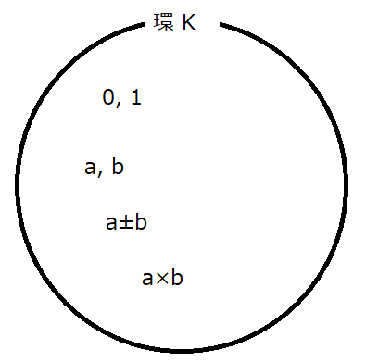
環の例：ℤ（整数全体の集合）、ℚ（有理数全体の集合）、ℝ（実数全体の集合）、ℂ（複素数全体の集合）

体Kとは、足引掛割ができて、加法単位元0と乗法単位元1を持つ数の集合である。但し0で割るのは禁則とする。
a,b $∈$K ⇒ a±b $∈$K, a×b $∈$K （加減乗で閉じている）、 0, 1 $∈$K
a,b $∈$K かつ b≠0 ⇒ a÷b $∈$K (除法で閉じている)
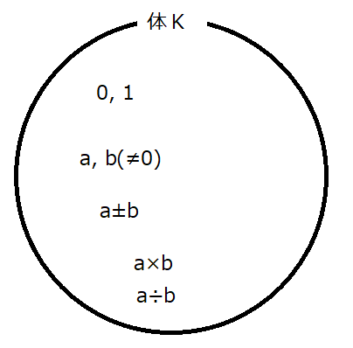
体の例：ℚ（有理数全体の集合）、ℝ（実数全体の集合）、ℂ（複素数全体の集合）
注： 環ℤは体ではない。反例： 3, 5 ∊ ℤ だが3÷5 = $\frac{3}{5}$ ∉ ℤ.
注： 体は環の一種である。（理由 体の定義をみたせば、環の定義をみたすので。）
正方形が、長方形の一種であるのと同様。

問 （ℝ が体であることを前提にして、）ℂ が体であることを示せ。
ℂ = {a+bi | a,b $∈$ ℝ} である。先ず0=0+0i∈ℂ, 1=1+0i∈ℂ は明らか。
α = a+bi (a,b $∈$ ℝ), β = p+qi (p,q $∈$ ℝ) $∈$ ℂ について
α＋β、α―β、α×β、α÷β（：但しβ≠0 のとき）を計算して ℂ の元であること（〇＋□iの形になること）を確かめる（即ち、ℂ は加減乗除で閉じている）。
（除法のところで分母の実数化を行うにあたり |β|² = p²+q² ≠0が効く）
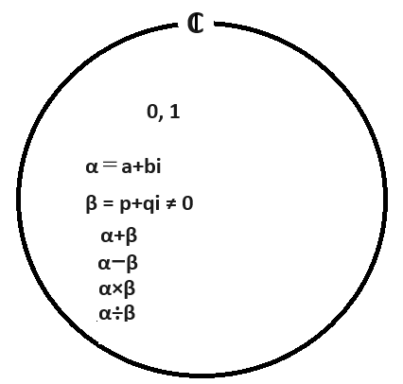
ℤを整数環、ℚを有理数体、ℝを実数体、ℂを複素数体と言う。

代数学の基本定理
ℂ に係数を持つ（定数関数でない）1変数多項式f(x)は、ℂ に係数を持つ1次式の積に因数分解できる。
(証明) 複素関数論のLiouvilleの定理より、f(x)がいかなるx $∈$ ℂ に対しても値0を取らなければ、定数関数になる。
さもなくば、あるα $∈$ ℂ に対し f(α)=0 となる。すると、因数定理より f(x) は x－α で割り切れる。即ち、f(x) = (x－α)g(x) となる ℂ に係数を持つ多項式 g(x) が存在する。g(x) に対しても同様の論法を繰り返して、証明は終わる。 □
例 x²＋１＝(x + i)・(x－i)

例 x³＋１＝(x+1)(x²－x＋１)
=(x+1)(x－$\frac{1+\sqrt{3} i}{2}$)(x－$\frac{1-\sqrt{3} i}{2}$)

